**图书馆入馆预约流程**

1. 连接校园网

1）手机连接校园网无线热点ahu.portal或ahu.dot1x，用校园网上网账号登录；文典阁西门外还可连接无线热点ahu_library，无需密码即可接入校园网。

2）使用手机流量上网可访问： *安大主页*——*数字安大*，登录后点 *常用链接*——*图书馆*，在图书馆首页上方点击 *预约进馆*，直接进入第3步。

1. 使用无线热点连接校园网的读者，打开链接http://172.19.108.210，或者扫描以下二维码进入预约页面。



1. 选择需要预约的分馆

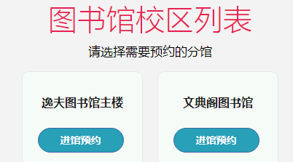

1. 登录预约（初始密码是000）；首次登录后，请按提示修改初始密码。

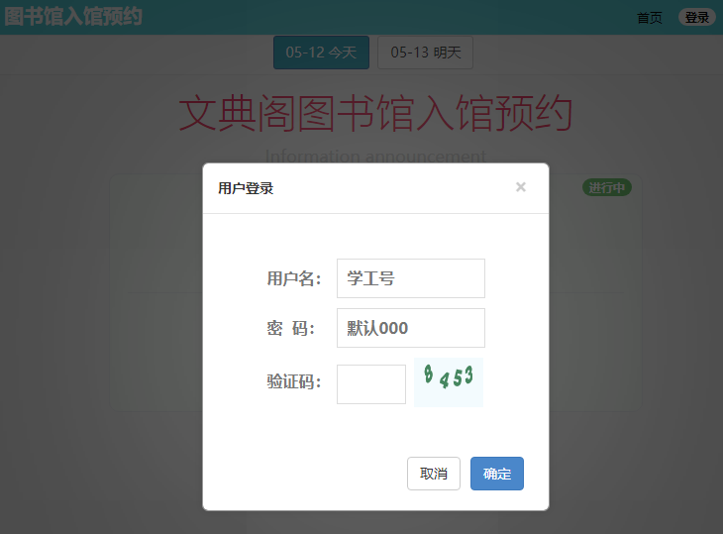

1. 点击我要预约。

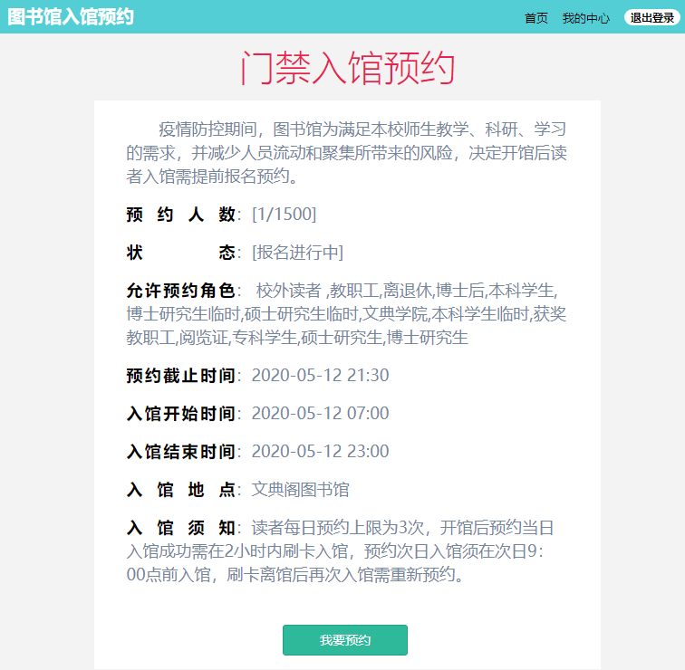

1. 按系统提示输入手机号后预约成功。

